Европейская экономическая комиссия
Комитет по внутреннему транспорту
Рабочая группа по перевозкам опасных грузов
Совместное совещание Комиссии экспертов МПОГ
и Рабочей группы по перевозкам опасных грузов
Женева, 15−25 сентября 2015 года
Пункт 3 b) предварительной повестки дня
Предложения о внесении поправок в МПОГ/ДОПОГ/ВОПОГ:
новые предложения

Изъятия в соответствии с подразделом 1.1.3.3

Передано правительством Швейцарии,

Резюме
Существо предложения: В версии подраздела 1.1.3.3 МПОГ/ДОПОГ на английском языке предусмотрены изъятия, связанные с перевозкой liquid fuels (жидкого горючего), тогда как в текстах на французском и немецком языках говорится о carburants liquides (жидком топливе).
Предлагаемое решение: В версиях подраздела 1.1.3.3 на французском и немецком языках (для МПОГ) заменить слово "carburant" (топливо) на слово "combustible" (горючее).
Справочные документы: ECE/TRANS/WP.15/AC.1/2014/38, ECE/TRANS/WP.15/AC.1/136, пункты 41 и 42, ST/SG/AC.10/42/Add.1

I. Введение

1. Принцип, изложенный в документе ECE/TRANS/WP.15/AC.1/2014/38, представленном в сентября 2014 года, был поддержан Совместным совещанием, которое согласилось с правительством Швейцарии в том, что изъятия, предусмотренные в подразделе 1.1.3.3, не должны распространяться только на топливо (на котором по определению работают двигатели внутреннего сгорания) и должны применяться к другим видам жидкого горючего, обеспечивающего функционирование другого оборудования, помимо двигателей внутреннего сгорания. Предложение о замене слова "carburant" (топливо) на слово "combustible" (горючее) в подразделе 1.1.3.3 МПОГ/ДОПОГ не было, однако, принято в ожидании решений, которые Подкомитет экспертов Организации Объединенных Наций должен принять в декабре 2014 года (ECE/TRANS/WP.15/AC.1/136, пункты 41 и 42).
2. Поправки, принятые Подкомитетом экспертов Организации Объединенных Наций (ST/SG/AC.10/42/Add.1) и воспроизведенные Специальной рабочей группой по согласованию МПОГ/ДОПОГ/ВОПОГ с Рекомендациями ООН в 2015 году (ECE/TRANS/WP.15/AC.1/2015/23/Add.1), никак не коснулись изъятий в соответствии с подразделом 1.1.3.3. В частности, на позицию под № ООН 3166 будет по-прежнему распространяться существующее изъятие, предусмотренное в МПОГ/ДОПОГ/ВОПОГ. Поэтому мы хотели бы вновь представить наше предложение.
3. Следует напомнить, что в пункте 1.1.3.3 а) говорится о carburant (топливе) (по-английски – fuel), содержащемся в топливных баках транспортного средства, осуществляющего транспортную операцию, и предназначенного для обеспечения тяги или для функционирования любого оборудования транспортного средства, используемого или предназначенного для использования во время перевозки.
4. Однако слово "carburant" (топливо) используется в подразделе 1.1.3.3 ограничительно, поскольку оно относится к двигателям внутреннего сгорания. В случае некоторых видов оборудования, например нагревательных приборов, уместно говорить о combustible (горючем). Термин "combustible" также используется в действующей версии специального положения 363 на французском языке ("Cette rubrique s’applique également aux combustibles liquides autres que ceux exemptés en vertu du 1.1.3.3").
5. Чтобы проиллюстрировать эту проблему, мы приводим в приложении пример отопительного прибора, предназначенного для предотвращения образования снежного или ледяного покрова на крыше транспортного средства.

II. Предложение

6. (Это предложение не касается текста на английском языке.) В версии подраздела 1.1.3.3 на французском языке заменить слово "carburants" (топливо) на слово "combustibles" (горючее) в названии и слово "carburant" на слово "combustible" везде, где оно появляется в тексте (пять раз в МПОГ, девять раз в ДОПОГ).

Приложение

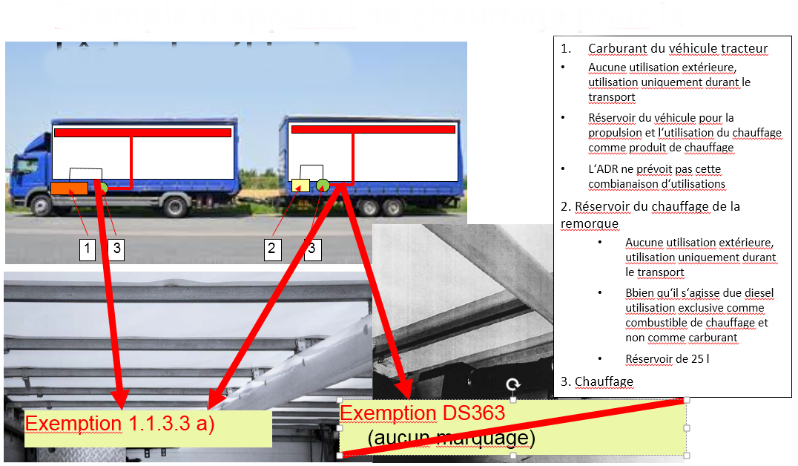
Пример отопительного прибора для брезентовой крыши транспортного средства

1. Топливо для транспортного
средства-тягача
• Использование снаружи исключено, использование только в ходе перевозки
• Топливный бак транспортного средства для обеспечения движения и использования выделяемого тепла для отопления
• ДОПОГ не предусматривает такой комбинации видов использования
2. Бак для отопления прицепа
• Использование снаружи исключено, использование только в ходе перевозки
• Дизельное топливо, но используется исключительно как горючее для отопительных целей, а не как топливо
• Бак емкостью 25 л
3. Отопительный прибор
Изъятие в соответствии
с 1.1.3.3 а)
Изъятие в соответствии с СП363
(маркировка отсутствует)

В соответствии с программой работы Комитета по внутреннему транспорту на 2014−2015 годы (документ ECE/TRANS/240, пункт 100; документ ECE/TRANS/2014/23, направление деятельности 9, пункт 9.2).
Распространено Межправительственной организацией по международным железнодорожным перевозкам (ОТИФ) в качестве документа OTIF/RID/RC/2015/40.

